

ПАСПОРТ

Светильник светодиодный встраиваемый
Grazioso LED

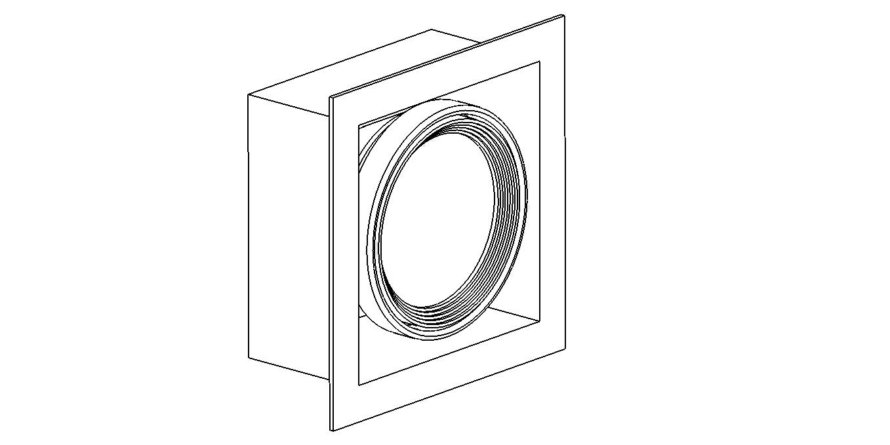

Сайт: www.vivoluce.ru
E-mail: info@vivoluce.ru

Описание
Светильник встраиваемый карданный светодиодный Grazioso LED изготовлен из алюминиевых сплавов и покрыт порошковой краской. Предназначен как для общего освещения административно-общественных зданий, так и для акцентной подсветки стен, витрин, стеллажей и экспозиций. Рассчитан для работы в сети переменного тока 220 В (±5%), 50 Гц (±2%). Качество электроэнергии должно соответствовать ГОСТ 13109-97. Светильник выпускается в исполнении УХЛ4 по ГОСТ 15150-69 и соответствует требованиям безопасности ГОСТ Р МЭК 60598-1-2003. Светильник может быть установлен в нишу из нормально воспламеняемого материала.

Диапазон рабочих напряжений сети переменного тока: 220-240V
Максимальный угол наклона оптической части: 60°
Максимальный угол поворота оптической части: 355°
PF: >0,9
Степень защиты корпуса: IP20
Срок службы: 25000 часов
Диапазон рабочих температур -20°C…+40°C
Минимальная высота запотолочного пространства: 250мм

Производитель оставляет за собой право без предварительного уведомления вносить изменения в конструкцию, комплектацию или технологию изготовления изделия с целью улучшения его свойств.

Комплектация

Светильник 1 шт.
Драйвер 1 шт.
Упаковка 1 шт.
Паспорт 1 шт.

Инструкция по установке
- Распаковать светильник и драйвер.
- Вырезать посадочное отверстие в установочной поверхности (указано в таблице).
- Подключить драйвер к сети питания, предварительно сняв защитную крышку с драйвера.
- Установить обратно защитную крышку драйвера.
- Подключить светильник к драйверу при помощи специального разъема (при его наличии).
- Отогнув назад пружинные клипсы на корпусе светильника, установить его в отверстие до упора.


Внимание: Установка и обслуживание прибора должны производиться квалифицированным персоналом!

Требования по технике безопасности
- Установку, чистку светильника и замену компонентов производить только при отключенном питании.
- Эксплуатация светильника производится в соответствии с “Правилами технической эксплуатации электроустановок потребителей”.

Правила хранения, транспортировки и утилизации
- Упакованные светильники следует хранить под навесами или в помещениях, при температуре -40..+60°С и относительной влажности <98%. Высота штабелирования не должна превышать 1м.
- Светильники в упакованном виде могут транспортироваться закрытым видом транспорта либо в контейнерах.
- Светильники с истекшим сроком службы относятся к Vклассу опасности отходов (практически неопасные), в соответствии с Приказом Министерства Природных Ресурсов РФ от 15.06.2001 №511, поэтому их можно утилизировать как бытовые отходы, предварительно разобрав и рассортировав по видам материалов.

Гарантийные обязательства
На светильники Grazioso LED срок гарантийного обслуживания составляет 36 месяцев с момента покупки при соблюдении правил эксплуатации. В случае выхода светильника из строя производится его замена на равноценный. Гарантийные обязательства не выполняются при:
- наличии механических, термических повреждений;
- наличии влаги внутри прибора;
- наличии следов самостоятельного вскрытия прибора;
- поломках, вызванных неправильным подключением прибора или перенапряжением в электросети;
- отсутствии у покупателя чека с датой приобретения или иной отметки продавца.

По всем вопросам, связанным с гарантийным обслуживанием, вы можете обратиться по месту приобретения изделия.

Артик. | Наименован. | Цветовая темпер-ра | Мощ-ть | Габаритные размеры | Посадочн. отверстие | Световой поток | Рассеив-ль
42172 | Vivo Luce! Grazioso 3 LED 3x30 C silver clean | 6000К | 3*30W | 205*485*180мм | 168*404мм | 3*2002Лм | Прозрачн.
42171 | Vivo Luce! Grazioso 3 LED 3x30 N silver clean | 4500К | 3*30W | 205*485*180мм | 168*404мм | 3*2059Лм | Прозрачн.
42170 | Vivo Luce! Grazioso 3 LED 3x30 W silver clean | 3000К | 3*30W | 205*485*180мм | 168*404мм | 3*1787Лм | Прозрачн.
42182 | Vivo Luce! Grazioso 4 LED 4x30 C silver clean | 6000К | 4*30W | 178*624*180мм | 168*614мм | 4*2002Лм | Прозрачн.
42181 | Vivo Luce! Grazioso 4 LED 4x30 N silver clean | 4500К | 4*30W | 178*624*180мм | 168*614мм | 4*2059Лм | Прозрачн.
42180 | Vivo Luce! Grazioso 4 LED 4x30 W silver clean | 3000К | 4*30W | 178*624*180мм | 168*614мм | 4*1787Лм | Прозрачн.
42192 | Vivo Luce! Grazioso 4A LED 4x30 C silver clean | 6000К | 4*30W | 330*330х180мм | 320*320мм | 4*2002Лм | Прозрачн.
42191 | Vivo Luce! Grazioso 4A LED 4x30 N silver clean | 4500К | 4*30W | 330*330х180мм | 320*320мм | 4*2059Лм | Прозрачн.
42190 | Vivo Luce! Grazioso 4A LED 4x30 W silver clean | 3000К | 4*30W | 330*330х180мм | 320*320мм | 4*1787Лм | Прозрачн.

